GUILLEM MANZANERO CALDÉS

ALEJANDRO CABEZAS

BRAIN STORMING

1. OJOS CERRADOS

|  |  |
| --- | --- |
| **QUES** | **COMOS** |
| * Gastos (€) * Bicis vendidas (núm.) * Media de ventas (núm.) * Stock de bicis que hay (núm.) * Sueldo (€) * Grado de Valoración (%) * Cantidad de trabajadores en la empresa(núm.) * Cantidad de clientes que compran (núm.) * Cantidad de clientes que entran (núm.) * Porcentaje de impuestos(%)  |  | | --- | | * Cantidad de componentes comprados (núm.) | | * cantidad de clientes (núm.) | | * beneficio neto (€) | | * cantidad de empleados contratados (núm.) | | * Tiempo en funcionamiento (horas) | | * Tiempo en pausa (horas) | | * Tiempo en reparación (horas) | | * Tienda * trabajares * cliente * genero * localidad (internacional/nacional)  |  | | --- | | * al año * Al mes | | * por comunidad autónoma | | * población | |  | | * Tipologías( bicis de montaña, eléctrica, de competición...) | | * maquina | |

**EJEMPLOS CON GRAFICOS:**

Gráfico de **GASTOS** POR **MES:**

Hemos escogido este gráfico (gráfico por barras) porque para gestionar los gastos mensuales nos parece más fácil a la hora de mostrar la información. Cada barra mostraría los gastos por mes.

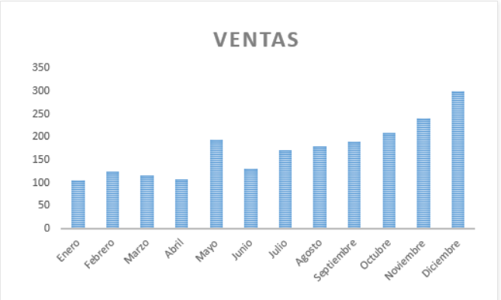

Gráfico de **VALORACIONES** por **CLIENTE** en **%:**

Hemos escogido este gráfico (gráfico circular) porque es más fácil de entender ya que muestran detalles sobre una serie de datos o sobre puntos de datos individuales. En el gráfico circular siguiente, sin las etiquetas de datos, resultaría difícil ver que porcentaje equivale a cada **valoración** por **cliente.**

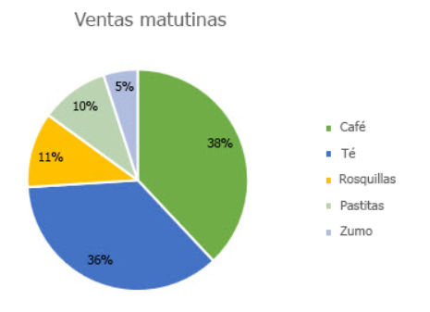

Gráfico de **MEDIA de VENTAS** por **AÑO:**

Hemos escogido este gráfico (gráfico de líneas) porque para visualizar la Media nos parece más adecuado ya que visualizamos las ventas a la izquierda por cada año y con la línea amarilla vemos la media.

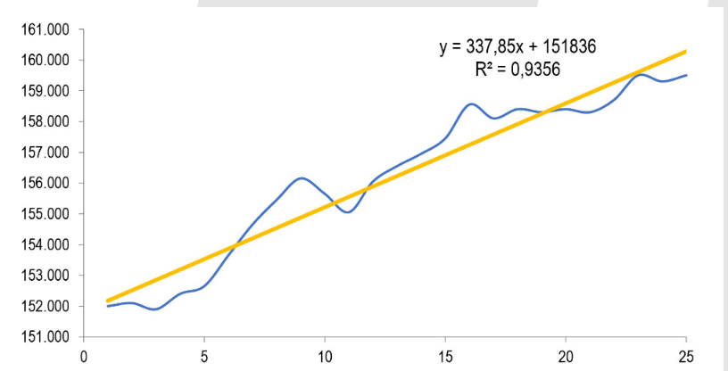

Gráfico de **STOCK de BICIS** por **TIPOLOGIA:**

En este gráfico (gráfico de barras horizontal) podemos visualizar mas fácilmente de que tipología hay mas stock. Cada barra horizontal mostraría la cantidad de stock a través de un porcentaje.

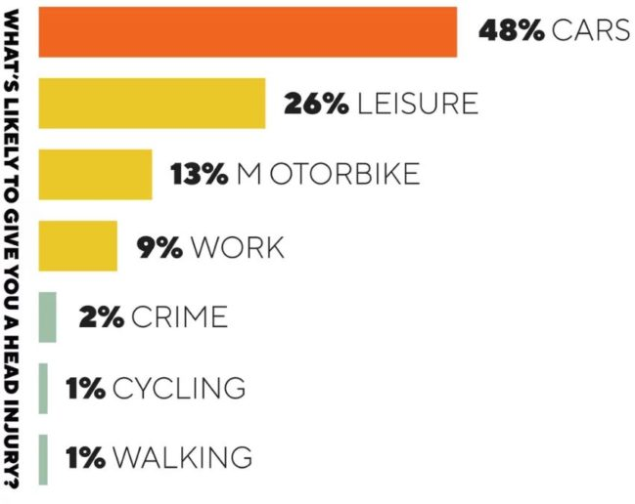

1. QUES Y COMOS UNA VEZ LEIDAS LAS TABLAS OLTP

|  |  |
| --- | --- |
| QUE | COMO |
| * Gastos (€) * Bicis vendidas (núm.) * Media de ventas (núm.) * Stock de bicis que hay(núm.) * Cantidad Mínima de stock(núm.) * Costo estándar del producto (€) * Precio de venta habitual del proveedor. (€) * Precio de venta (€) * Ventas en el territorio en el año(núm.) * Anterior.(núm.) * Sueldo (€) * Grado de Valoración (%) * Cantidad de clientes que compran (núm.) * Porcentaje de impuestos (%) * Cantidad de clientes que entran (núm.) * Porcentaje de impuestos (%)  |  | | --- | | * Cantidad de componentes comprados (núm.) | | * cantidad de clientes (núm.) | | * beneficio neto (€) | | * cantidad de Empleados contratados (núm.) | | * tienda * trabajadores * cliente * localidad (internacional/nacional)  |  | | --- | | * al año * Al mes | | * comunidad autónoma | | * población | |  | | * Tipología( bicis de montaña, eléctrica, de competición...) | | * Maquina * Producto | |

3.QUES Y COMOS A PARTIR DE LA ENTREVISTA A BRAIN

|  |  |
| --- | --- |
| QUE | COMO |
| * Gastos (€) * Bicis vendidas (núm.) * Media de ventas (núm.) * Stock de bicis que hay (núm.) * Ventas en el territorio en el año (núm.) * Anterior. (núm.) * Sueldo (€) * Cantidad de clientes que compran (núm.)  |  | | --- | | * Cantidad de componentes comprados (núm.) | | * cantidad de clientes (núm.) | | * Número de pedidos(núm.) * Existencias(núm.) * Grado de satisfacción (%) * Días entre fecha de pedido y de envío(núm.) * Porcentaje de pedidos devueltos(núm.) * beneficio neto (€) * Precios actuales (€) * Número de llamadas(núm.) | | * tienda * trabajadores * cliente * localidad (internacional/nacional)  |  | | --- | | * al año * Al mes | | * comunidad autónoma | | * población | |  | | * Tipología (bicis de montaña, eléctrica, de competición...) | | * Maquina * Producto * Región * Revendedor * Oferta * Representantes de ventas * territorio | |